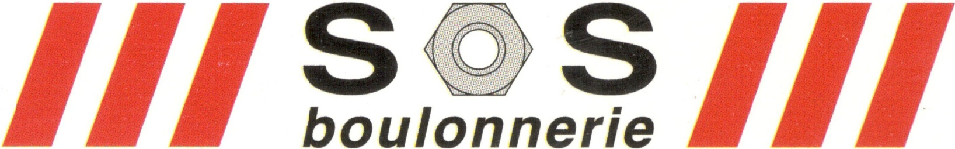**SOS BOULONNERIE**

77 rue des Foreurs

Treichville Zone 3

01 BP 1262 Abidjan 01

(+225) 58 11 13 91

A Abidjan, le 7 décembre 2015

Objet : demande d’immatriculation

Madame la Directrice de l’Inspection du Travail de Treichville,

Je soussigné, Pierre-Louis Boudier, Responsable des Opérations de SOS Boulonnerie, veux par la présente lettre faire une demande d’immatriculation auprès de l’Inspection du Travail de Treichville.

SOS Boulonnerie est une société spécialisée dans l’importation et la vente de boulonnerie. Elle est domiciliée au 77 rue des Foreurs à Treichville Zone 3.

Je vous remercie et je vous prie d’agréer, Madame la Directrice de l’Inspection du Travail de Treichville, l’expression de mes salutations distinguées.

Pierre-Louis Boudier

Responsable des Opérations